Федеральное государственное автономное образовательное учреждение высшего образования
«Национальный исследовательский университет ИТМО»
Факультет программной инженерии и компьютерной техники
Направление подготовки 09.03.04 «Программная инженерия» –
Системное и прикладное программное обеспечение

Отчёт
По лабораторной работе №1
По вычислительной математике
Вариант: 5

Выполнил:
студент 2 курса
Конкин Вадим Вадимович
Группа: Р3210
Принял:
Машина Екатерина Алексеевна

г. Санкт-Петербург, 2024
Оглавление

Задание 3
Описание метода 3
Блок-схема метода Гаусса 4
Исходный код программы 5
Результат работы программы 8
Вывод 9

Задание
Написать программный продукт, реализующий решение СЛАУ методом Гаусса.
Для прямых методов должно быть реализовано:
- Вычисление определителя
- Вывод треугольной матрицы (включая преобразованный столбец В)
- Вывод вектора неизвестных: 𝑥1, 𝑥2, ... , 𝑥𝑛
- Вывод вектора невязок: 𝑟 , 𝑟, ... , 𝑟
Должна быть реализована возможность ввода коэффициентов матрицы,
как с клавиатуры, так и из файла (по выбору конечного пользователя).

Описание метода
Основан на приведении матрицы системы к треугольному виду так, чтобы ниже ее главной диагонали находились только нулевые элементы.
Прямой ход метода Гаусса состоит в последовательном исключении неизвестных из уравнений системы. Сначала с помощью первого уравнения исключается 𝑥1 из всех последующих уравнений системы. Затем с помощью второго уравнения исключается 𝑥2 из третьего и всех последующих уравнений и т.д.
Этот процесс продолжается до тех пор, пока в левой части последнего (n-го) уравнения не останется лишь один член с неизвестным 𝑥𝑛 , т. е. матрица системы будет приведена к треугольному виду.
Обратный ход метода Гаусса состоит в последовательном вычислении искомых неизвестных: решая последнее уравнение, находим неизвестное 𝑥𝑛 . Далее, из предыдущего уравнения вычисляем 𝑥𝑛−1 и т. д. Последним найдем 𝑥1 из первого уравнения.
Метод имеет много различных вычислительных схем. Основное требование - det A ≠ 0 .

Блок-схема метода Гаусса
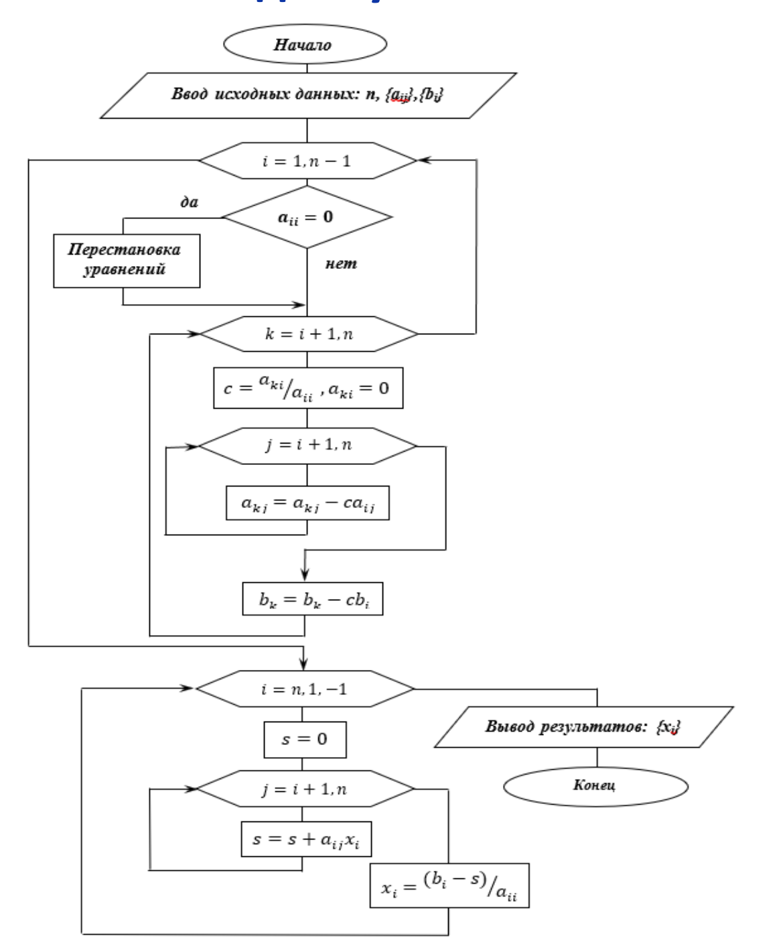

Вывод
В ходе выполнения данной лабораторной работы я вспомнил метод решения СЛАУ методом Крамера и реализовал его на языке Python. Узнал, что такое невязки, это очень пригодится мне в дальнейшей жизни, но я пока не очень понял где.

